BÀI 21: PHENOL
I. KHÁI NIỆM VỀ PHẢN ỨNG THUẬN NGHỊCH VÀ TRẠNG THÁI CÂN BẰNG
- Phenol là những hợp chất hữu cơ …………………………………. liên kết trực tiếp với nguyên tử ………………………………………………….
- Hợp chất phenol đơn giản nhất có công thức là ……………… cũng có tên gọi riêng là ……………
- Tên thông thường của một số phenol
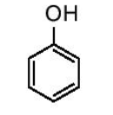 | 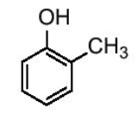 | 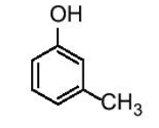 | 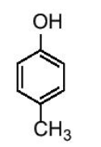 | 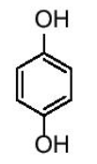
……………… | …………………… | …………………… | ………………….. | ………………..

II. ĐẶC ĐIỂM CẤU TẠO CỦA PHENOL

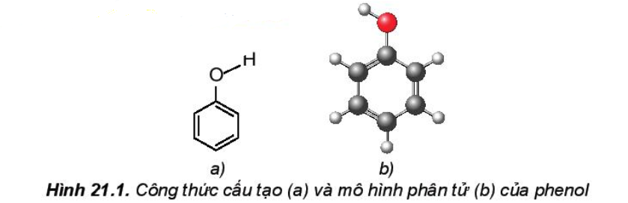

- Do ảnh hưởng của vòng benzene …………………………………………………………………., vì vậy phenol thể hiện ……………………
- Do có vòng benzene nên phenol có thể tham gia phản ứng thế …………………………………………...

III. TÍNH CHẤT VẬT LÝ
Ở điều kiện thường, phenol …………………………………………………………….
Phenol …………………. ở điều kiện thường, ……………….. khi đun nóng, …………… trong các dung môi hữu cơ như ethanol, ether và acetone.
Phenol độc và có thể gây ………… khi tiếp xúc với da nên phải …………… khi sử dụng.

III. TÍNH CHẤT HÓA HỌC
- Phản ứng thế nguyên tử H của nhóm – OH (tính acid của phenol)
Trong dung dịch nước, phenol phân li theo cân bằng sau:
C₆H₅OH + H₂O $⇌$ …………….. + ………………..
Phenol là ………………………..
Phenol …………………………..
Phenol ………………………….. kim loại kiềm, dung dịch base, muối sodium carbonate
2C₆H₅OH + 2Na $→$ …………….. + …………..
C₆H₅OH + KOH $→$ ………………. + ……………..
C₆H₅OH + Na₂CO₃ $⇌$ ……………….. + ………………...
Vận dụng 1: Hãy giải thích tại sao phenol có thể phản ứng được với dung dịch NaOH còn alcohol thì không phản ứng với dung dịch NaOH
Trả lời:
………………………………………………………………………………………………………………………………………………………………………………………………………………………………………………………………………………………………………………………………………………………………………………………………………………………………………………………………………………………………………………………………………………………………………………………………………………………………………………………………………………………………………………………………………………………………………………………………………………………………………………………………………………………………………………………………………………………………………………………………………………………………………………
- Phản ứng thế ở vòng thơm
Phenol có thể tham gia ……………………………………………………………….. Ưu tiên thế vào vị trí ………………………………
- Phản ứng bromine hóa
Phenol phản ứng với nước bromine tạo …………………………………………………………. ở dạng …………………………
PTPỨ:
………………………………………………………………………………………………………………………………………………………………………………………………………………………………………………………………………………………………………………………………………………………………………………………………………………………………………………………………………………………………………………………………………………………………………………………………………………………………………………………………………………………………………………………………………………………………………………………………………………………………………………………………………………………………………………………………………………………………………………………………………………………………………………
Do ảnh hưởng của nhóm – OH, phản ứng thế nguyên tử hydrogen ở vòng benzene của phenol ...………………………………… benzene.
Vận dụng 2: So sánh điều kiện phản ứng bromine hóa vào vòng benzene của phenol và benzene. Từ đó rút ra nhận xét về khả năng thế nguyên tử hydrogen ở vòng benzene của phenol so với benzene.
Trả lời:
………………………………………………………………………………………………………………………………………………………………………………………………………………………………………………………………………………………………………………………………………………………………………………………………………………………………………………………………………………………………………………………………………………………………………………………………………………………………………………………………………………………………………………………………………………………………………………………………………………………………………………………………………………………………………………………………………………………………………………………………………………………………………………
Vận dụng 3: Viết phương trình hóa học của phản ứng xảy ra khi cho 4-methylphenol tác dụng với nước bromine.
Trả lời:
………………………………………………………………………………………………………………………………………………………………………………………………………………………………………………………………………………………………………………………………………………………………………………………………………………………………………………………………………………………………………………………………………………………………………………………………………………………………………………………………………………………………………………………………………………………………………………………………………………………………………………………………………………………………………………………………………………………………………………………………………………………………………………

- Phản ứng nitro hóa
Phenol phản ứng với dung dịch nitric acid đặc trong dung dịch sulfuric acid đặc tạo thành …………………………………………………………………………………..
PTPỨ:
………………………………………………………………………………………………………………………………………………………………………………………………………………………………………………………………………………………………………………………………………………………………………………………………………………………………………………………………………………………………………………………………………………………………………………………………………………………………………………………………………………………………………………………………………………………………………………………………………………………………………………………………………………………………………………………………………………………………………………………………………………………………………………

IV. ỨNG DỤNG
Một số ứng dụng của phenol
- Sản xuất …………………….
- Sản xuất …………………….
- Sản xuất ……………………..
- Sản xuất ………………………
- Sản xuất ……………………..
- Sản xuất ……………………..
- Sản xuất ……………………..
V. ĐIỀU CHẾ
Phenol được tổng hợp từ ………………………………………. bằng phản ứng oxi hóa với oxygen rồi thủy phân trong môi trường acid thu được hai sản phẩm là ………………………….
PTPỨ

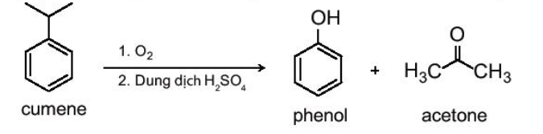

Phenol còn được điều chế từ ……………………………………….

BÀI 21: PHENOL
I. KHÁI NIỆM VỀ PHẢN ỨNG THUẬN NGHỊCH VÀ TRẠNG THÁI CÂN BẰNG
- Phenol là những hợp chất hữu cơ trong phân tử có nhóm -OH liên kết trực tiếp với nguyên tử carbon trong vòng benzene
- Hợp chất phenol đơn giản nhất có công thức là C₆H₅OH cũng có tên gọi riêng là phenol
- Tên thông thường của một số phenol
phenol | o- cresol | m- cresol | p- cresol | hydroquione

II. ĐẶC ĐIỂM CẤU TẠO CỦA PHENOL

- Do ảnh hưởng của vòng benzene nên liên kết O-H của phenol phân cực mạnh hơn so với clcohol, vì vậy phenol thể hiện tính acid yếu
- Do có vòng benzene nên phenol có thể tham gia phản ứng thế nguyên tử hydrogen của vòng benzene

III. TÍNH CHẤT VẬT LÝ
Ở điều kiện thường, phenol là chất rắn không màu, nóng chảy ở 43ºC, sôi ở 181,1ºC.
Phenol ít tan trong nước ở điều kiện thường, tan nhiều khi đun nóng, tan tốt trong các dung môi hữu cơ như ethanol, ether và acetone.
Phenol độc và có thể gây bỏng khi tiếp xúc với da nên phải cẩn thận khi sử dụng.

III. TÍNH CHẤT HÓA HỌC
- Phản ứng thế nguyên tử H của nhóm – OH (tính acid của phenol)
Trong dung dịch nước, phenol phân li theo cân bằng sau:
C₆H₅OH + H₂O $⇌$ C₆H₅O⁻ + H₃O⁺
Phenol là acid yếu.
Phenol không làm đổi màu quỳ tím
Phenol có thể phản ứng được với kim loại kiềm, dung dịch base, muối sodium carbonate
2C₆H₅OH + 2Na $→$ 2C₆H₅ONa + H₂
C₆H₅OH + KOH $→$ C₆H₅ONa + H₂O
C₆H₅OH + Na₂CO₃ $⇌$ C₆H₅ONa + NaHCO₃
Vận dụng 1: Hãy giải thích tại sao phenol có thể phản ứng được với dung dịch NaOH còn alcohol thì không phản ứng với dung dịch NaOH
Trả lời:
Trong nước phenol phân li theo cân bằng sau:
C₆H₅OH + H₂O $⇌$ C₆H₅O⁻ + H₃O⁺
Do đó phenol là một acid yếu, có thể tác dụng được với dung dịch NaOH.
Alcohol là chất không điện ly, nên không có khả năng phân ly như phenol nên không tác dụng được với dung dịch NaOH
- Phản ứng thế ở vòng thơm
Phenol có thể tham gia phản ứng thế nguyên tử hydrogen của vòng benzene. Ưu tiên thế vào vị trí 2,4,6 (ortho và para).
- Phản ứng bromine hóa
Phenol phản ứng với nước bromine tạo sản phẩm thế 2,4,6- tribromophenol ở dạng kết tủa trắng.
PTPỨ:
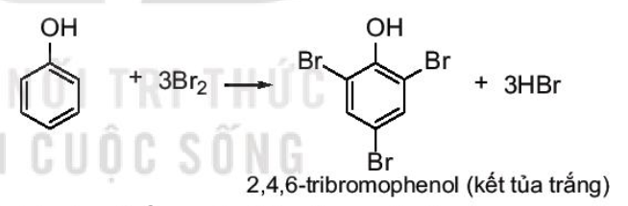
Do ảnh hưởng của nhóm – OH, phản ứng thế nguyên tử hydrogen ở vòng benzene của phenol xảy ra dễ dàng hơn so với benzene.
Vận dụng 2: So sánh điều kiện phản ứng bromine hóa vào vòng benzene của phenol và benzene. Từ đó rút ra nhận xét về khả năng thế nguyên tử hydrogen ở vòng benzene của phenol so với benzene.
Trả lời:
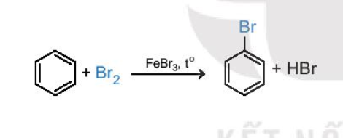
Benzene phản ứng với Br₂ ở điều kiện nhiệt độ cao và có xúc tác muối iron (III) halide.
Phenol dễ dàng phản ứng với Br2 ở điều kiện thường
Do đó: khả năng thế nguyên từ hydrogen ở vòng benzene của phenol xảy ra dễ hơn so với benzene.
Vận dụng 3: Viết phương trình hóa học của phản ứng xảy ra khi cho 4-methylphenol tác dụng với nước bromine.
Trả lời:
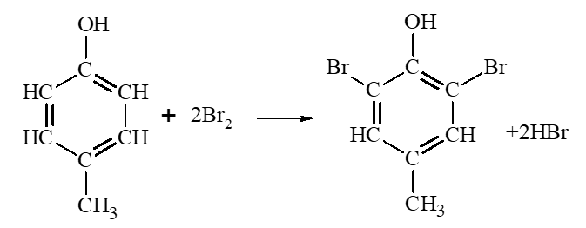
- Phản ứng nitro hóa
Phenol phản ứng với dung dịch nitric acid đặc trong dung dịch sulfuric acid đặc tạo thành sản phẩm 2,4,6- trinitrophenol (picric acid)
PTPỨ:
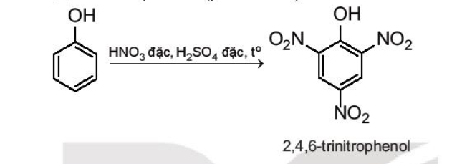
IV. ỨNG DỤNG
Một số ứng dụng của phenol
- Sản xuất mĩ phẩm
- Sản xuất tơ sợi
- Sản xuất chất dẻo
- Sản xuất phẩm nhuộm
- Sản xuất dược phẩm
- Sản xuất thuôc sát trùng
- Sản xuất thuốc diệt cỏ
V. ĐIỀU CHẾ
Phenol được tổng hợp từ cumene (isopropyl benzene) bằng phản ứng oxi hóa với oxygen rồi thủy phân trong môi trường acid thu được hai sản phẩm là phenol và acetone.

Phenol còn được điều chế từ nhựa than đá

